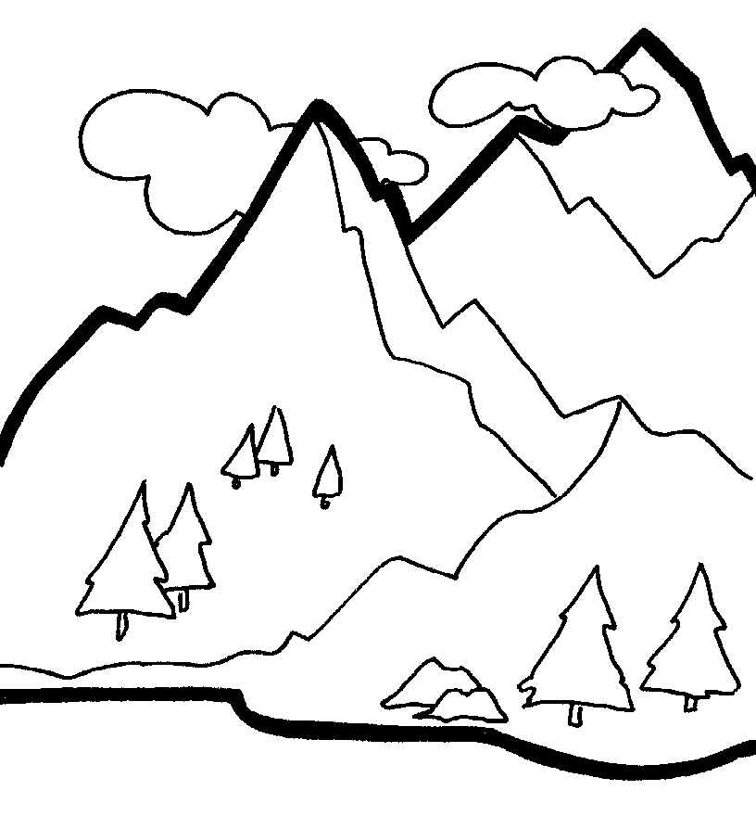
Les glaciers.

Tu trouveras les réponses à tes questions dans le reportage de « C’est pas sorcier » sur les glaciers.

1. Comment se forme une cascade de glace ? Explique-le sous forme d’étapes numérotées.
.......................................................................................................................................................
.......................................................................................................................................................
.......................................................................................................................................................
.......................................................................................................................................................
.......................................................................................................................................................
.......................................................................................................................................................
.......................................................................................................................................................
.......................................................................................................................................................

2. Comment s’appelle ces deux formations ?

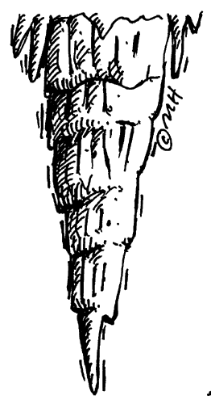 | 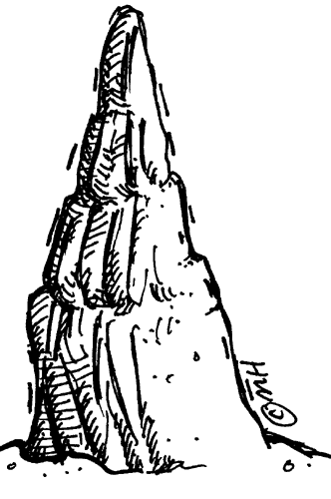
……………………………………………………………………… | ………………………………………………………………………

3. De quoi est formé une molécule d’eau ?

...........................................................
...........................................................
Dessine une molécule d’eau : | Ecris la formule chimique de l’eau :

4. Que se passe-t-il avec les molécules d’eau...

... à l’état gazeux ?....................................................................................................................
... à l’état solide ?....................................................................................................................
... à l’état liquide ?....................................................................................................................
5. Comment s’appelle le passage direct de l’état gazeux à l’état solide ?
...........................................................................................
6. Cite les 2 conditions nécessaires pour que l’eau se solidifie.

...........................................................
...........................................................
7. Dessine 2 sortes de flocons.

8. Qu’est-ce qui fait que la glace est solide ?
............................................................................................................................................................................................................................................................................................................................................................................................................................................................................................................................................................................................................................

9. Pourquoi les molécules d’eau bougent à l’état liquide alors qu’elles sont reliées entre elles ?
............................................................................................................................................................................................................................................................................................................................................................................................................................................................................................................................................................................................................................
10. Pourquoi la glace flotte-t-elle ? Explique.
............................................................................................................................................................................................................................................................................................................................................................................................................................................................................................................................................................................................................................

11. Quelle est la différence entre l’eau d’un iceberg et l’eau de la banquise ?
............................................................................................................................................................................................................................................................................................................................................................................................................................................................................................................................................................................................................................

12. Pourquoi faut-il beaucoup d’énergie pour faire fondre de la glace ?
............................................................................................................................................................................................................................................................................................................................................................................................................................................................................................................................................................................................................................

13. Explique.
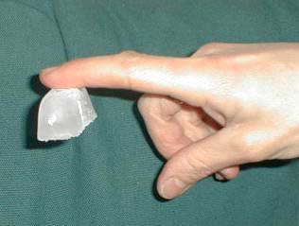 | .........................................................................  .........................................................................  .........................................................................  .........................................................................  .........................................................................  .........................................................................  .........................................................................  .........................................................................  .........................................................................

14. Retrouve l’expression qui signifie …
- Créer un malaise : ……………………………………………………………………………………………
- Ne pas avoir peur : ……………………………………………………………………………………………
- Etre fou : ……………………………………………………………………………………………
- Rester calme : ……………………………………………………………………………………………
- Que ça fait peur : ……………………………………………………………………………………………
- Ne pas avoir facilement peur : ………………………………………………………………………………
- Attendre longtemps : ……………………………………………………………………………………………
- Ne pas s’affoler : ……………………………………………………………………………………………
- Garder son sang-froid : …………………………………………………………………………………………

Les glaciers.

Tu trouveras les réponses à tes questions dans le reportage de « C’est pas sorcier » sur les glaciers.

1. Comment se forme une cascade de glace ? Explique-le sous forme d’étapes numérotées.
- filet d’eau pris par le froid
- formation de glace sur la terrasse puis sur la corniche
- l’eau coule toujours mais les plaques de glace se forment et se superposent
- les gouttes gèlent : formation de stalactites et stalagmites

2. Comment s’appelle ces deux formations ?

stalactite | stalagmite

3. De quoi est formé une molécule d’eau ?

2 atomes d’hydrogène
oxygène
Dessine une molécule d’eau : | Ecris la formule chimique de l’eau :
 | H2O

4. Que se passe-t-il avec les molécules d’eau...

... à l’état gazeux ?elles n’arrêtent pas de bouger et sont très espacées
... à l’état solide ?elles sont soudées, liées, ne bougent plus et forment des cristaux
... à l’état liquide ?elles sont liées mais bougent
5. Comment s’appelle le passage direct de l’état gazeux à l’état solide ?
la sublimation
6. Cite les 2 conditions nécessaires pour que l’eau se solidifie.

0°C
une impureté
7. Dessine 2 sortes de flocons.

En forme de plaque | En forme de cristal

8. Qu’est-ce qui fait que la glace est solide ?
Les molécules s’agencent comme des aimants, elles sont reliées entre elles par des liaisons d’hydrogène.

9. Pourquoi les molécules d’eau bougent à l’état liquide alors qu’elles sont reliées entre elles ?
Les liaisons d’hydrogène sont moins solides avec la chaleur.

10. Pourquoi la glace flotte-t-elle ? Explique.
La glace est moins dense c’-à-d que les molécules sont plus éloignées.

11. Quelle est la différence entre l’eau d’un iceberg et l’eau de la banquise ?
l’un est de l’eau douce, l’autre de l’eau salée
12. Pourquoi faut-il beaucoup d’énergie pour faire fondre de la glace ?
Il faut casser des liaisons très fortes (liaisons d’hydrogène) et puis mettre en mouvement.

13. Explique.
L’humidité de la main gèle et je suis soudé au glaçon.

14. Retrouve l’expression qui signifie …
- Créer un malaise : jeter un froid
- Ne pas avoir peur : ne pas avoir froid aux yeux
- Etre fou : être givré
- Faire peur : faire froid dans le dos
- Ne pas avoir facilement peur : avoir le cœur bien accroché
- Attendre longtemps : attendre le dégèle
- Ne pas s’affoler : ne pas perdre le nord
- Garder son sang-froid : garder la tête froide

